Методичні вказівки для виконання
лабораторної роботи №1

Клітинні автомати

- Мета роботи
Ознайомитись із засобами роботи з графікою під Windows. Реалізувати візуалізацію клітинного автомата.

- Загальна теорія
Клітинні автомати є дискретними динамічними системами, поведінка яких повністю визначається в термінах локальних взаємозалежностей їх станів. Клітинні автомати утворюють загальну парадигму паралельних обчислень, подібно до того, як це роблять машини Тьюринга для послідовних обчислень.
Клітинний автомат являє собою рівномірну n-вимірну сітку (кінцеву або нескінченну), кожна комірка якої може приймати стан з деякого набору станів. Час іде дискретними кроками, а закони розвитку (зміни станів комірок) виражаються єдиним для всіх комірок набором правил, наприклад невеликий довідковою таблицею, за якою будь-яка комірка на кожному кроці обчислює свій новий стан за станами її близьких сусідів. Робота клітинного автомата починається з деякого початкового стану – початкові стани задаються для кожної комірки сітки. На кожному такті автомат змінює свій стан - кожна комірка обчислює свій новий стан за заданим набором правил.
Механізм клітинних автоматів можливо сформульовати інакше. Якщо з кожною коміркою, яка знаходиться в деякому стані, асоціювати якийсь об'єкт (у кожний момент часу об'єкт знає, з якою коміркою він асоційований, тобто в якій комірці він "перебуває"), то розвиток клітинного автомата може бути переформульовано як "життєдіяльність" цього об'єкту. Якщо автомат має більше двох станів, то всі, крім одного (нульового стану), вважаються станами об'єкта, а нульовий стан вважається відсутністю об'єкта в клітині. Об'єкт може рухатися та змінювати свій стан.
На кожному такті об'єкт оглядає своїх сусідів - чи є в сусідніх комірках інші об'єкти і чи є порожні сусідні комірки - і залежно від кількості об'єктів у сусідніх комірках, наявності порожніх комірках та свого стану вирішує за заданим набором правил, чи залишатися йому на місці. рухатись (і в якому напрямку) і чи змінювати йому свій стан (і на який). На кожному такті об'єкти такої системи пересуваються одночасно, тобто. система тактована.
Якщо заданий відповідний набір правил, такий механізм достатній підтримки цілої ієрархії структур і явищ. Клітинні автомати дають корисні моделі для багатьох досліджень у природничих науках - моделювання хімічних та фізичних процесів, дослідження біологічних процесів, проведення досліджень з "Штучного життя" (Artificial Life).
Загальні правила побудови клітинних автоматів можна сформулювати в такий спосіб:
- Набір станів комірок (або об'єктів) є кінцевим (0, 1, … , N).
- Сусідами є обмежена кількість клітин, часто це найближчі комірки.
- Правила, що задають динаміку розвитку клітинного автомата, зазвичай мають просту функціональну форму і залежать від вирішуваної проблеми (зазвичай являють собою інструкції типу "якщо стан цієї комірки (об'єкта) дорівнює N, стан комірки (об'єкта) праворуч дорівнює M, а стан комірки (об'єкта) ) зліва дорівнює K, то змінити стан комірки на L").
- Клітинний автомат є системою, що тактується, тобто. зміна станів комірок (об'єктів) відбувається одночасно.

Клітинні автомати відрізняються кількістю станів клітин, розмірністю сітки та правилом зміни станів клітин. Ми розглянемо деякі різновиди автоматів із двовимірною сіткою. У двовимірних автоматах сусідами клітин зазвичай вважаються 5 клітин - сама клітина та 4 її безпосередніх недіагональних сусіда (околиця фон Неймана), або 9 клітин - сама клітина та 8 її безпосередніх сусідів, включаючи діагональні клітини (околиця Мура).
Стан клітинного автомата на двовимірній сітці може бути описано матрицею, наприклад:
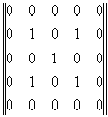
Тут стани клітин записуються у відповідних комірках матриці. (Якщо говорити в термінах об'єктів, то комірки, позначені 0 – порожні, а комірки, позначені 1 – містять об'єкт).
Набагато цікавіше уявити стан не у вигляді матриці, а у вигляді зображення, де кожен піксель відповідає комірці, і поточний колір пікселя визначається станом комірки.
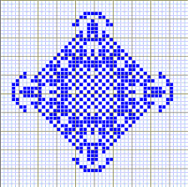

- Конкретні приклади клітинних автоматів
  - Автомати серії "Покоління"

Автомати з кількістю станів більш як два.
Правила змін стану клітини записуються так:
S/B/C
де:
- S - набір цифр від 0 до 8, визначає число "живих" сусідів, при якому клітина залишається "в живих",
- B - набір цифр від 0 до 8, визначає число "живих" сусідів, при якому "мертва" клітина стає "живою"
- С - число, що визначає число ходів "вмирання" клітини

Наприклад – 2 3/3/14.
Означає, що:
- клітина живе, якщо в неї 2 або 3 сусіди,
- що за умови рівно трьох сусідів "народжується" нова клітина,
- і що клітина вмирає за чотирнадцять ходів.
Якщо число "живих" сусідів у клітини не дорівнює жодній із цифр з набору S, клітина починає "вмирати" і її стан збільшується з кожним ходом, поки не досягне C, після чого клітина зникає. Клітка, що "вмирає", не бере участі в підрахунку числа "живих" сусідів при розрахунку наступного кроку. При народженні клітина отримує перший стан (клітка жива).

Приклади правил

Назва | Правило | Рисунок
"Іскри" | 2/2/25 | 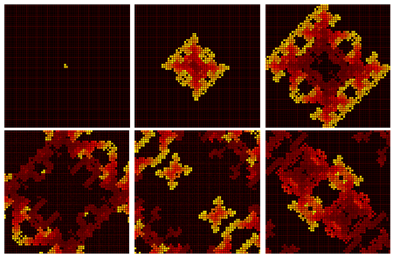
"Комахи" | 23/2/8 | 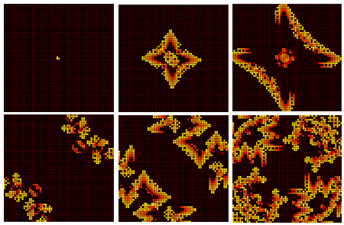
" Полум'я" | 235678/3468/9 | 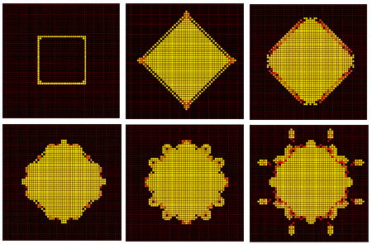

  - Автомати серії "Тьюрміти"
Тьюрміт - це синтез клітинного автомата і машини Тьюринга. Від клітинного автомата тьюрміт відрізняється тим, що у початковий час його поле порожнє і якась одна клітина вважається початковою (тьюрміт займає початкову позицію, перебуває у початковому стані, початковий напрямок, наприклад, Схід).

Потім кожному такті застосовується правило виду:
<поточний стан> <старий колір поточної клітини> <новий колір> <напрямок переміщення> <новий стан>

- Стан прийнято позначати латинськими літерами.
- Кольори - числами від 0 до 15 (16-ти палітра кольорів), причому початковий колір чорний (це не жорстке обмеження, за бажання колірну гаму можна збагатити і придумати свої позначення).
- Напрямок переміщення змінюється щодо поточного курсу тьюрміту, позначається числами:
  - -1 (повернути ліворуч),
  - 1 (повернути праворуч),
  - 0 (прямо).

Наприклад, правило А 0 15 0 означає, що якщо тьюрміт знаходиться в стані А і стоїть на чорній клітині, то він повинен пофарбувати її в білий колір, просунутися на одну клітинку в поточному напрямку і перейти в стан В.
Таким чином, якщо А – початковий стан тьюрміту, 0 – початковий колір, то набір правил тьюрміту повинен містити правило А 0 _ _ _.

Приклади правил

Назва | Правила | Рисунок
Лабіринт | A 0 1 -1 A  A 1 2 -1 A  A 2 3 -1 A  A 3 4 -1 A  A 4 5 -1 A  A 5 6 1 B  B 0 1 1 A  B 5 6 -1 B  B 6 7 -1 B  B 7 8 -1 B  B 8 9 -1 B  B 9 10 -1 B  B 10 11 -1 B  B 11 12 -1 B  B 12 13 -1 B  B 13 14 -1 B  B 14 15 -1 B  B 15 0 -1 B | 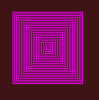
Острів невдачі | A 0 1 -1 B  A 1 2 -1 B  A 2 3 -1 B  A 3 4 -1 B  A 4 5 1 B  A 5 6 1 B  A 6 7 1 B  A 7 8 1 B  A 8 9 -1 B  A 9 10 -1 B  A 10 11 -1 B  A 11 12 -1 B  A 12 13 1 B  A 13 14 1 B  A 14 15 1 B  A 15 0 1 A  B 0 1 1 B  B 1 2 1 A  B 2 3 1 A  B 3 4 1 A  B 4 5 -1 A  B 5 6 -1 A  B 6 7 -1 A  B 7 8 -1 A  B 8 9 1 A  B 9 10 1 A  B 10 11 1 A  B 11 12 1 A  B 12 13 -1 A  B 13 14 -1 A  B 14 15 -1 A  B 15 0 -1 A | 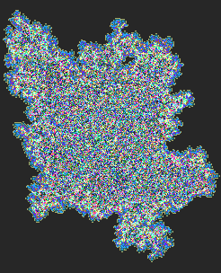
Вертушка | A 0 2 0 C  A 2 0 0 B  B 2 2 1 A  B 15 2 1 A  C 2 0 -1 A  C 0 15 -1 A  C 15 2 -1 A | 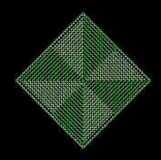
Жовтий квадрат | A 0 14 0 B  B 0 14 0 C  C 0 14 0 E  E 0 14 0 F  F 0 14 0 J  J 0 13 -1 A  A 14 13 0 A  A 13 14 0 A  J 14 13 0 A  J 13 14 1 A | 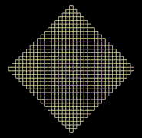

  - Кристали
Кристали – це різновид монохромного клітинного автомата. Кожна комірка сітки може приймати один із двох станів - або 0, або 1.
На кожному такті для всі з комірок автомата стан обчислюється так.
- Порахувати кількість ненульових сусідів. Використовується околиця із 4 осередків.
- Залежно від того, чи є поточний стан клітини 0 або 1, використовуємо різні набори правил обчислення нового стану.

Правила можуть мати такий вигляд:
поточний стан | кількість ненульових сусідів | новий стан
0 | 0 | 0
0 | 1 | 1
0 | 2 | 0
0 | 3 | 0
0 | 4 | 0
1 | 0 | 1
1 | 1 | 1
1 | 2 | 1
1 | 3 | 1
1 | 4 | 0

Перші два стовпці фіксовані – у них задаються всі можливі комбінації поточного стану та кількості сусідів. Третій стовпець унікальний кожного конкретного автомата-кристала.
Якщо фіксувати порядок запису у перших двох стовпцях (для всіх автоматів такий, як показано в таблиці), то третій стовпець можна як двійковий код деякого числа. Число 0100011110 – це двійковий код числа 286. Таким чином, будь-яке число від 0 до 1023 однозначно задає правила побудови кристала.

Приклади правил

Правило номер | Рисунок
286 | 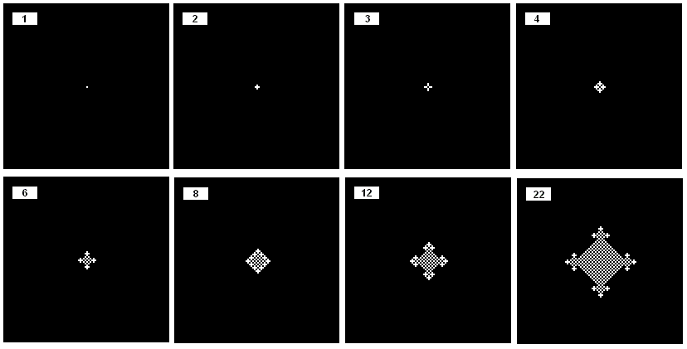
324 | 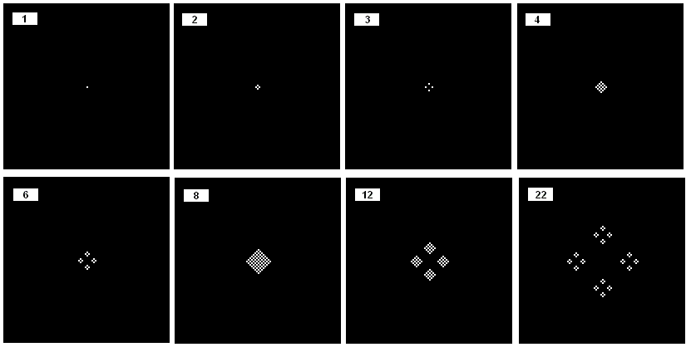
465 | 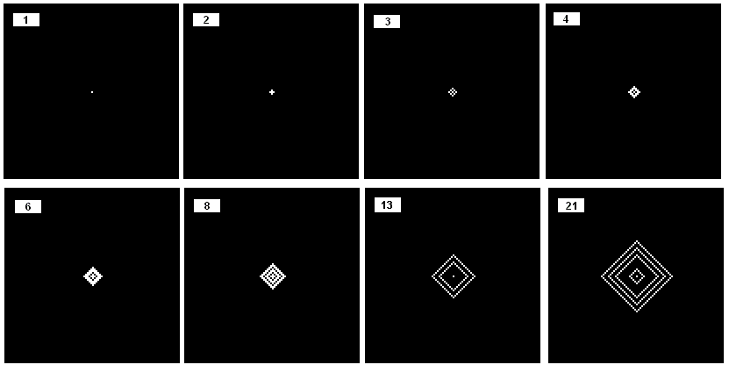

- Вимоги до програми

Програма повинна виводити на екран монохромне або кольорове зображення стану одного із запропонованих автоматів. Необхідно, щоб сітка автомата була досить великою, як мінімум, 200х200 клітин. Програма має показувати еволюцію автомата. Це можна робити різними способами: або за номером ітерації, що задається користувачем, розраховувати потрібний стан, або за натисканням кнопки проводити розрахунок кожної наступної ітерації, або зробити анімацію - послідовно виводити ітерації одна за одною.

- Зміст звіту
- Постановка завдання – опис вашого автомата (беремо з лабораторної умови);
- Ілюстрації, що показують роботу автомата на різних ітераціях/початкових станах;
- Опис додаткових можливостей програми (редагування правил, редагування початкового стану автомата тощо)

- Розподіл балів
Термін здачі лабораторної: 16.09.25
Реалізація автомата вказаного у завданні: 7 балів
Наявність звіту з лабораторної роботи: 2 бали
Зручна реалізація можливості редагування початкового стану автомата: +1 бал
Вдалий інтерфейс та додаткова функціональність: +1 бал
Можливість зберігати задану користувачем ітерацію (поточну ітерацію) у файлі формату .bmp: +1 бал

Опціонально: Більш складні автомати, ніж представлені у завданні. Приклади можна знайти на https://habr.com/ru/post/490454/ або в Інтернеті. Автомат «Одномерный случай» це підвид автомату «Кристали», тобто його реалізовувати не можна.
Додатково: +7 балів (Термiн здачi на це завдання не розповсюджується!)

- Трохи гарних ілюстрацій:
- https://www.youtube.com/watch?v=-FaqC4h5Ftg&feature=emb_title
- https://www.youtube.com/watch?v=5zY7AemnJpM&feature=emb_title
- https://www.youtube.com/watch?v=iE46jKYcI4Y&feature=emb_title

- Індивідуальні завдання
Група КН-123
Номер | Призвіще | Варіант
1 | Борисенко | Тьюрміт
2 | Гребенюк | Покоління
3 | Козюк | Кристали
4 | Ладюков | Тьюрміт
5 | Макарущенко | Покоління
6 | Носенко | Кристали
7 | Поддубов | Тьюрміт
8 | Романенко | Покоління
9 | Смоляк | Кристали
10 | Тіщенко | Кристали
11 | Ткаченко | Тьюрміт
12 | Турянський | Покоління
13 | Федієнко | Кристали
14 | Шанідзе | Покоління
15 | Яровий | Тьюрміт
16 | Світлий | Кристали
17 | Лазебний | Покоління

